Rallye Lecture Cycle 3 | Copieuse !  Elsa Devernois (éditions Lire C’est Partir) |  | 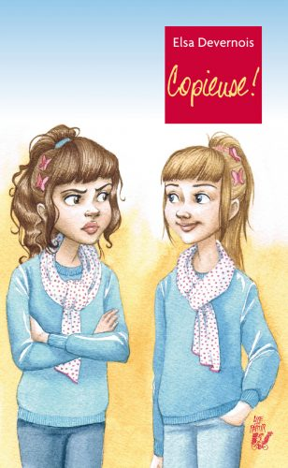
Copieuse ! |  | 6 - Que demande Cassandra à la maîtresse après l’épisode du texte ?  a) Elle lui demande de changer de place.  b) Elle lui demande le droit d’écrire un autre texte.  c) Elle lui demande de changer de classe.
1 - Comment s’appelle la copine de Cassandra ?
a) Elle s’appelle Elsa.
b) Elle s’appelle Lison.
c) Elle s’appelle Julie.
2 - Que reproche Cassandra à sa copine ?  a) Elle lui reproche de faire tout comme elle.  b) Elle lui reproche de copier ses contrôles.  c) Elle lui reproche d’être nulle au foot. |  | 7 - À quel jeu jouent les élèves après la cantine ?  a) Ils jouent au ballon prisonnier.  b) Ils jouent aux cartes.  c) Ils jouent au foot.
3 - Que se fait voler Cassandra ?  a) Elle se fait voler son téléphone.  b) Elle se fait voler sa console.  c) Elle se fait voler son appareil photo. |  | 8 - Que se passe-t-il entre les deux filles à la fin de l’histoire ?  a) Elles se battent.  b) Elles ne se parlent plus.  c) Elles se parlent à nouveau.
4 - Où Cassandra retrouve-t-elle l’objet qu’elle s’est fait voler ?  a) Dans la poubelle de la classe.  b) Dans la poche d’un manteau.  c) Dans son casier. |  | Ma Juliette !
9 - Qu’organise Théodore ?
a) Théodore organise une fête pour la fin de l’année.
b) Théodore organise une sortie à la mer.
c) Théodore organise un goûter d’anniversaire.
5 - De quel animal parle le texte écrit par Cassandra ?  a) Il parle d’un cheval.  b) Il parle d’une pie.  c) Il parle d’un écureuil. |  | 10 - Pourquoi « sa » Juliette n’est-elle pas venue ?  a) Car elle n’aime pas Théodore.  b) Car elle n’a pas eu l’invitation.  c) Car ses parents ne voulaient pas.

Rallye Lecture Cycle 3 |  |  |  |  | Copieuse !  Elsa Devernois (éditions Lire C’est Partir)
CORRECTION
1 - Comment s’appelle la copine de Cassandra ?  b) Elle s’appelle Lison. |  |  |  |  |  |  | 6 - Que demande Cassandra à la maîtresse après l’épisode du texte ?  a) Elle lui demande de changer de place.
2 - Que reproche Cassandra à sa copine ?  a) Elle lui reproche de faire tout comme elle. |  |  |  |  |  |  | 7 - À quel jeu jouent les élèves après la cantine ?  c) Ils jouent au foot.
3 - Que se fait voler Cassandra ?  c) Elle se fait voler son appareil photo. |  |  |  |  |  |  | 8 - Que se passe-t-il entre les deux filles à la fin de l’histoire ?  c) Elles se parlent à nouveau.
4 - Où Cassandra retrouve-t-elle l’objet qu’elle s’est fait voler ?  b) Dans la poche d’un manteau. |  |  |  |  |  |  | 9 - Qu’organise Théodore ?  c) Théodore organise un goûter d’anniversaire.
5 - De quel animal parle le texte écrit par Cassandra ?  c) Il parle d’un écureuil. |  |  |  |  |  |  | 10 - Pourquoi « sa » Juliette n’est-elle pas venue ?  b) Car elle n’a pas eu l’invitation.
Question | 1 | 2 | 3 | 4 |  | 5 |  | 6 | 7 | 8 | 9 | 10
Points | 1 | 1 | 1 | 1 |  | 1 |  | 1 | 1 | 1 | 1 | 1

